LICEO DE CURRIDABAT DEPARTAMENTO DE MATEMÁTICA

PROFESOR Ricardo Venegas Mata NIVEL OCTAVO AÑO

TEMA NÚMEROS RACIONALES PRÁCTICA PARA EXAMEN

NOMBRE:_____________________________________________ SECCIÓN: __________

**I PARTE**: Escriba las siguientes situaciones cotidianas por medio de un número racional

|  |  |
| --- | --- |
| 1. Hoy salgo del colegio faltando un cuarto para la tres de la tarde. |  |
| 1. Mi mamá me compró unos tenis en talla nueve y medio. |  |
| 1. Ayer me pese y me falta ocho décimos para los sesenta kilogramos. |  |
| 1. Yo camino todos los días dos kilómetros y un cuarto para llegar al colegio. |  |
| 1. La batería de mi celular me dura siete hora y nueve octavos de tiempo. |  |
| 1. Compré en la pulpería tres kilos y dos sétimos de harina. |  |

**II PARTE**: Determine las formas decimales de los siguientes números racionales y clasifíquelas es periódicas o exactas.

|  |  |  |  |  |
| --- | --- | --- | --- | --- |
|  |  |  |  |  |
|  |  |  |  |  |

**III PARTE**: Use los símbolos <, >, = según corresponda.

|  |  |  |  |  |
| --- | --- | --- | --- | --- |
|  |  |  |  |  |
|  |  |  |  |  |

**IV PARTE**: Ubique en la recta numérica los siguientes números racionales.

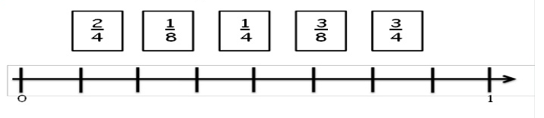

**V PARTE**: Resuelva las siguientes operaciones, colocando el resultado en la notación solicitada.

|  |  |  |  |
| --- | --- | --- | --- |
| OPERACION | RESULTADO | | |
| FRACCIONARIO | NÚMERO MIXTO | DECIMAL |
|  |  |  |  |
|  |  |  |  |
|  |  |  |  |
|  |  |  |  |
|  |  |  |  |
|  |  |  |  |

**VI PARTE**: Resuelva las siguientes operaciones combinadas y uso de paréntesis con números racionales. Coloque su resultado en forma fraccionaria y decimal.

|  |  |
| --- | --- |
|  |  |
|  |  |

**VII PARTE**: Resuelva los siguientes problemas con números racionales.

1. Calcular cuántas manzanas y fresas tenemos en la tienda si en total hay 180 frutas, sabiendo que una sexta parte son manzanas, una tercera parte son fresas, ¿Hay algún otro tipo de fruta en la tienda? ¿Cuántas? ¿Qué fracción del total representa?
2. ¿Cuál es la quinta parte de dos terceras partes de 180?
3. ¿Cuántas botellas de de litro se pueden llenar con una garrafa de 30 litros?
4. De un depósito que contenía 600 litros de agua han sacado primero del total y después del total. ¿Cuántos litros quedan?
5. Aurora sale de casa con ₵20000. Se gasta del dinero en un libro y después de lo que le quedaba en un disco. ¿Con cuánto dinero vuelve a casa?
6. Una clase tiene 42 alumnos. ¿Se puede afirmar que son chicos y son chicas?
7. Mi cuaderno tenía originalmente 80 páginas, pero ha usado y he arrancado ¿Cuántas páginas quedan disponibles? ¿Cuál es su fracción?